ГОСУДАРСТВЕННОЕ ОБРАЗОВАТЕЛЬНОЕ УЧРЕЖДЕНИЕ ВЫСШЕГО ПРОФЕССИОНАЛЬНОГО ОБРАЗОВАНИЯ

ДОНЕЦКИЙ НАЦИОНАЛЬНЫЙ ТЕХНИЧЕСКИЙ УНИВЕРСИТЕТ

Отчет по лабораторной работе №2

по курсу «Профессиональный практикум программной инженерии»

на тему «Работа с ветками в Git»

Выполнил:

Ст. гр. ПИ-17б

Пишванов Н.С.

Донецк 2021

Цель лабораторной работы: познакомиться с основами использования веток в системе контроля версий Git.

Создаем ветку lab2 и переходим в неё

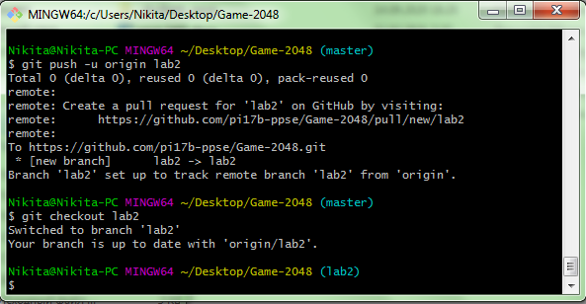

Создаем в ветке файлы и ставим коммит, передаем файлы

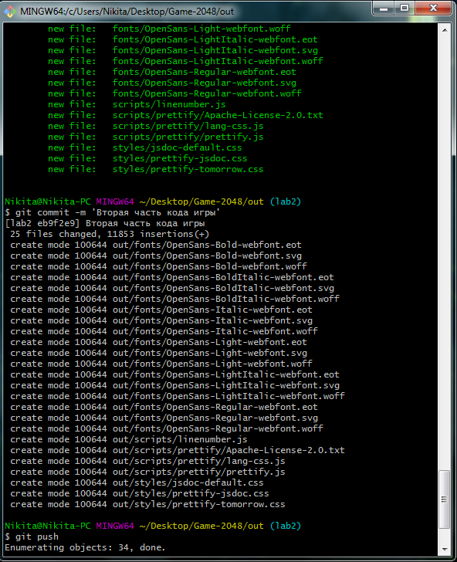

Вывожу лог коммитов

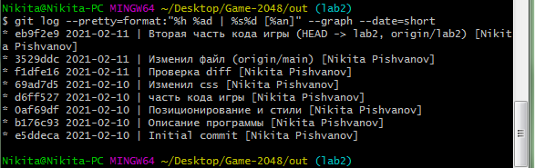

Переключаем рабочую копию на master и передаем изменения с ветки

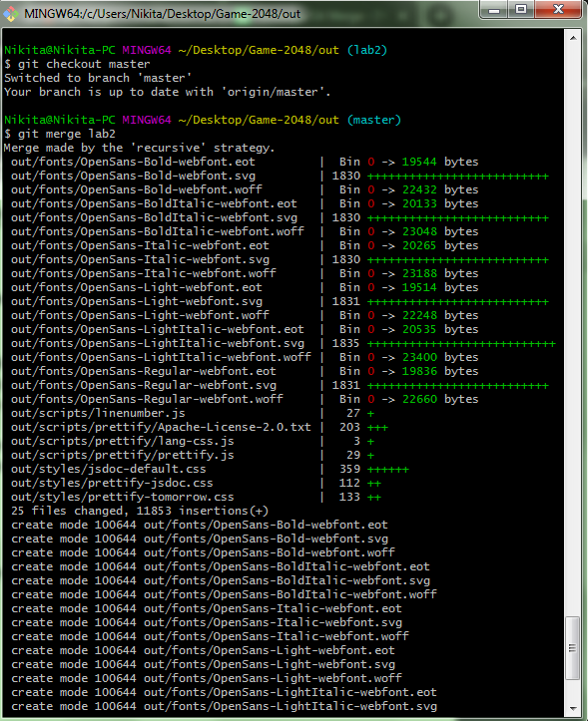

Удаляем ветку



Остается одна ветка master

